CURRÍCULUM VITAE
VERSION PÚBLICA

NOMBRE: | PEDRO LORENZANA CARBALLO
NIVEL O PUESTO: | DIRECTOR DE PLANTEL
CORREO ELECTRÓNICO: | coordpue1@hotmail.com
TELÉFONO OFICIAL: | 9515210444 / 9711268665

NIVEL MÁXIMO DE ESTUDIOS CON DOCUMENTO COMPROBATORIO: | MAESTRÍA EN ADMINISTRACIÓN EDUCATIVA

EXPERIENCIA LABORAL TRES ÚLTIMOS EMPLEOS
NOMBRE DE LA INSTITUCION O EMPRESA: | CONALEP
CARGO O PUESTO DESEMPEÑADO: | DOCENTE / DIRECTOR DE PLANTEL
FECHA DE INICIO: | MARZO 1990
FECHA DE TERMINO: | ENERO 2008

NOMBRE DE LA INSTITUCION O EMPRESA: | INSTITUTO POLITECNICO NACIONAL
CARGO O PUESTO DESEMPEÑADO: | DOCENTE
FECHA DE INICIO: | FEBRERO 1992
FECHA DE TERMINO: | JULIO 1994

NOMBRE DE LA INSTITUCION O EMPRESA: | CECYTE OAXACA
CARGO O PUESTO DESEMPEÑADO: | DIRECTOR DE PLANTEL
FECHA DE INICIO: | SEPTIEMBRE DE 2008
FECHA DE TERMINO: | A LA FECHA

FORMACION: TRES ÚLTIMOS CURSOS
NOMBRE DEL CURSO: | CERO TOLERANCIA
INICIO: | 25 DE OCTUBRE DE 2021
TERMINO: | 28 DE OCTUBRE DE 2021
NOMBRE DE LA INSTITUCIÓN QUE IMPARTIÓ EL CURSO: | CECYTEO

NOMBRE DEL CURSO: | SALUD MENTAL Y BIENESTAR EN LAS ESCUELAS, EN LA NUEVA NORMALIDAD
INICIO: | NOVIEMBRE 2021
TERMINO:
NOMBRE DE LA INSTITUCIÓN QUE IMPARTIÓ EL CURSO: | IMSS
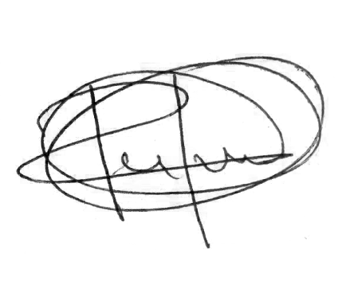
NOMBRE DEL CURSO: | RETORNO SEGURO
INICIO: | DICIEMBRE DE 2021
TERMINO:
NOMBRE DE LA INSTITUCIÓN QUE IMPARTIÓ EL CURSO: | IMSS

PEDRO LORENZANA CARBALLO

